关于推荐重庆市2022年职业院校技能大赛

裁判员的通知

各有关单位：

为进一步提升重庆市职业院校技能大赛办赛质量，确保大赛公平、公正和健康有序开展，经研究，决定启动大赛裁判员推荐工作。现将有关事项通知如下：

一、推荐时间

2022年3月3日—3月9日，过期视为自动放弃推荐资格。

二、推荐范围

本科院校，高职院校，市、区（县）教研机构，行业企业。

三、推荐条件

（一）具有良好的职业道德和心理素质，严守大赛纪律，服从组织安排，责任心强。

（二）从事推荐赛项相关专业（职业）5年及以上，熟悉赛项规程和比赛标准，能够独立进行评判和评价工作，有较强的组织协调能力和临场应变能力。

（三）年龄原则上应在65周岁以下，身体健康，无任何违法违纪记录，且获得工作单位支持，能在规定时间内参与执裁工作，并按要求完成指定任务。

（四）具备以下条件之一：

1.取得副高级及以上专业技术职务；

2.取得技师及以上职业技能等级证书（执业资格证书）；

3.担任过省级及以上职业技能大赛裁判；

4.个人参赛或指导学生参赛获得省部级技能大赛一等奖及以上。

四、推荐办法

（一）推荐单位

包括本科院校、教研机构、职业院校、行业企业。各单位要高度重视裁判的推荐工作，坚持实事求是，严格把关，确保推荐人选的权威性、代表性和广泛性。

（二）推荐流程

1.被推荐人员如实填写“大赛裁判员推荐表”（附件2），并在表内指定位置粘贴相关佐证材料照片，盖所在单位或推荐单位公章；

2.登录大赛平台（网址：<http://125.84.158.248:8085>），填写提交个人基本信息及可执裁赛项信息，上传“大赛裁判员推荐表”盖章扫描件。提交方式可在以下两种中任选其一：

（1）以裁判本人手机号注册登录大赛平台填写提交；

（2）推荐单位为重庆市内职业院校的，可由推荐院校登录本校大赛报名工作的参赛审核账号填写提交。

以上两种提交方式的平台操作说明见附件3。

联系人：大赛办公室 邓 爽 18696675811 （高职组）

李 嫦 18696998600 （中职组）

技术联系人 陈 甫 18716464200

附件：1.重庆市2022年职业院校技能大赛赛项

2.重庆市2022年职业院校技能大赛裁判员推荐表

3.大赛平台裁判推荐操作说明

重庆市职业院校技能大赛组委会办公室

2022年3月2日

附件1

重庆市2022年职业院校技能大赛赛项

|  |  |  |
| --- | --- | --- |
| **赛项编号** | **专业大类** | **赛项** |
| CQZZ-2022001 | 农林牧渔 | 农机维修 |
| CQZZ-2022002 | 农林牧渔 | 手工制茶 |
| CQZZ-2022003 | 农林牧渔 | 蔬菜嫁接 |
| CQZZ-2022004 | 农林牧渔 | 兽医诊疗技术 |
| CQZZ-2022005 | 农林牧渔 | 宠物美容 |
| CQZZ-2022006 | 资源环境与安全 | 工程测量 |
| CQZZ-2022007 | 资源环境与安全 | 数字化测图 |
| CQZZ-2022008 | 土木建筑 | 建筑CAD |
| CQZZ-2022009 | 土木建筑 | 建筑设备安装与调控（给排水） |
| CQZZ-2022010 | 土木建筑 | 建筑装饰技能 |
| CQZZ-2022011 | 土木建筑 | 建筑智能化系统安装与调试 |
| CQZZ-2022012 | 土木建筑 | BIM |
| CQZZ-2022013 | 装备制造 | 零部件测绘与CAD成图技术 |
| CQZZ-2022014 | 装备制造 | 机电一体化设备组装与调试 |
| CQZZ-2022015 | 装备制造 | 机器人技术应用 |
| CQZZ-2022016 | 装备制造 | 数控综合应用技术 |
| CQZZ-2022017 | 装备制造 | 制冷与空调设备组装与调试 |
| CQZZ-2022018 | 装备制造 | 电气安装与维修 |
| CQZZ-2022019 | 装备制造 | 焊接技术 |
| CQZZ-2022020 | 装备制造 | 现代模具制造技术-注塑模具技术 |
| CQZZ-2022021 | 装备制造 | 液压与气动系统装调与维护 |
| CQZZ-2022022 | 装备制造 | 增材制造技术 |
| CQZZ-2022023 | 装备制造 | 数控车工 |
| CQZZ-2022024 | 装备制造 | 新能源汽车检测与维修 |
| CQZZ-2022025 | 生物与化工 | 工业分析检验 |
| CQZZ-2022026 | 轻工纺织 | 服装设计与工艺 |
| CQZZ-2022027 | 交通运输 | 汽车机电维修 |
| CQZZ-2022028 | 交通运输 | 汽车营销 |
| CQZZ-2022029 | 交通运输 | 车身修理 |
| CQZZ-2022030 | 交通运输 | 汽车涂装 |
| CQZZ-2022031 | 交通运输 | 城市轨道交通服务员综合技能 |
| CQZZ-2022032 | 电子与信息 | 电子电路装调与应用 |
| CQZZ-2022033 | 电子与信息 | 虚拟现实（VR）制作与应用 |
| CQZZ-2022034 | 电子与信息 | 物联网技术应用与维护 |
| CQZZ-2022035 | 电子与信息 | 工业产品设计与创客实践 |
| CQZZ-2022036 | 电子与信息 | 网络安全 |
| CQZZ-2022037 | 电子与信息 | 网络搭建与应用 |
| CQZZ-2022038 | 电子与信息 | 分布式光伏系统的调试与运维 |
| CQZZ-2022039 | 电子与信息 | 计算机检测维修与数据恢复 |
| CQZZ-2022040 | 电子与信息 | 网络布线 |
| CQZZ-2022041 | 电子与信息 | 智能家居安装与维护 |
| CQZZ-2022042 | 电子与信息 | web前端开发 |
| CQZZ-2022043 | 电子与信息 | 大数据技术应用 |
| CQZZ-2022044 | 电子与信息 | 集成电路测试及应用 |
| CQZZ-2022045 | 医药卫生 | 护理技能 |
| CQZZ-2022046 | 医药卫生 | 康复技术 |
| CQZZ-2022047 | 财经商贸 | 电子商务技能(PC端） |
| 电子商务技能(移动端） |
| CQZZ-2022048 | 财经商贸 | 沙盘模拟企业经营 |
| CQZZ-2022049 | 财经商贸 | 现代物流综合作业 |
| CQZZ-2022050 | 财经商贸 | 大数据会计 |
| CQZZ-2022051 | 财经商贸 | 智能财税 |
| CQZZ-2022052 | 旅游大类 | 酒店服务 |
| CQZZ-2022053 | 旅游大类 | 中餐宴席制作 |
| CQZZ-2022054 | 旅游大类 | 咖啡制作 |
| CQZZ-2022055 | 文化艺术 | 模特表演 |
| CQZZ-2022056 | 文化艺术 | 美发与形象设计 |
| CQZZ-2022057 | 文化艺术 | 服装陈列与展示设计 |
| CQZZ-2022058 | 文化艺术 | 动漫游戏美术设计 |
| CQZZ-2022059 | 文化艺术 | 民族民间传统手工制作 |
| CQZZ-2022060 | 教育与体育 | 幼儿保育教师综合技能 |
| CQZZ-2022061 | 教育与体育 | 职业英语技能(服务类） |
| 职业英语技能(其他类） |
| CQZZ-2022062 | 公共管理与服务 | 老年照护 |
| CQGZ-2022001 | 农林牧渔 | 农产品质量安全检测 |
| CQGZ-2022002 | 农林牧渔 | 花艺 |
| CQGZ-2022003 | 农林牧渔 | 园艺 |
| CQGZ-2022004 | 资源环境与安全 | 工程测量 |
| CQGZ-2022005 | 资源环境与安全 | 大气环境监测与治理技术 |
| CQGZ-2022006 | 资源环境与安全 | 水处理技术 |
| CQGZ-2022007 | 能源动力与材料 | 风光互补发电系统安装与调试 |
| CQGZ-2022008 | 土木建筑 | 建筑装饰技术应用 |
| CQGZ-2022009 | 土木建筑 | 建筑工程识图 |
| CQGZ-2022010 | 土木建筑 | 建筑信息模型综合应用技术 |
| CQGZ-2022011 | 装备制造 | 机电一体化项目 |
| CQGZ-2022012 | 装备制造 | 工业设计技术 |
| CQGZ-2022013 | 装备制造 | 数控机床装调与技术改造 |
| CQGZ-2022014 | 装备制造 | 模具数字化设计与制造工艺 |
| CQGZ-2022015 | 装备制造 | 机器人系统集成 |
| CQGZ-2022016 | 装备制造 | 现代电气控制系统安装与调试 |
| CQGZ-2022017 | 装备制造 | 智能电梯装调与维护 |
| CQGZ-2022018 | 装备制造 | 工业机器人技术应用 |
| CQGZ-2022019 | 装备制造 | 汽车技术 |
| CQGZ-2022020 | 装备制造 | 机器视觉系统应用 |
| CQGZ-2022021 | 装备制造 | 新能源汽车技术与服务 |
| CQGZ-2022022 | 生物与化工 | 化工生产技术 |
| CQGZ-2022023 | 生物与化工 | 化学实验技术 |
| CQGZ-2022024 | 轻工纺织 | 服装设计与工艺 |
| CQGZ-2022025 | 交通运输 | 飞机发动机拆装调试与维修 |
| CQGZ-2022026 | 交通运输 | 轨道车辆技术 |
| CQGZ-2022027 | 电子与信息 | 电子产品设计及制作 |
| CQGZ-2022028 | 电子与信息 | 集成电路开发及应用 |
| CQGZ-2022029 | 电子与信息 | 嵌入式应用技术开发 |
| CQGZ-2022030 | 电子与信息 | 光伏电子工程的设计与实施 |
| CQGZ-2022031 | 电子与信息 | 物联网技术应用 |
| CQGZ-2022032 | 电子与信息 | 网络系统管理 |
| CQGZ-2022033 | 电子与信息 | 软件测试 |
| CQGZ-2022034 | 电子与信息 | 虚拟现实（VR）设计与制作 |
| CQGZ-2022035 | 电子与信息 | 信息安全管理与评估 |
| CQGZ-2022036 | 电子与信息 | 移动应用开发 |
| CQGZ-2022037 | 电子与信息 | 云计算 |
| CQGZ-2022038 | 电子与信息 | 大数据技术与应用 |
| CQGZ-2022039 | 电子与信息 | 5G全网建设技术 |
| CQGZ-2022040 | 电子与信息 | 区块链技术应用创新 |
| CQGZ-2022041 | 电子与信息 | Web技术 |
| CQGZ-2022042 | 医药卫生 | 护理技能 |
| CQGZ-2022043 | 医药卫生 | 中药传统技能 |
| CQGZ-2022044 | 财经商贸 | 会计技能 |
| CQGZ-2022045 | 财经商贸 | 互联网+国际贸易综合技能 |
| CQGZ-2022046 | 财经商贸 | 关务技能 |
| CQGZ-2022047 | 财经商贸 | 市场营销技能 |
| CQGZ-2022048 | 财经商贸 | 电子商务技能 |
| CQGZ-2022049 | 财经商贸 | 智慧物流作业方案设计与实施 |
| CQGZ-2022050 | 财经商贸 | 货运代理 |
| CQGZ-2022051 | 财经商贸 | 银行业务综合技能 |
| CQGZ-2022052 | 财经商贸 | 创新创业 |
| CQGZ-2022053 | 财经商贸 | 智能财税 |
| CQGZ-2022054 | 财经商贸 | 商务数据分析与应用 |
| CQGZ-2022055 | 财经商贸 | 财务数据分析与应用 |
| CQGZ-2022056 | 财经商贸 | RPA财务机器人应用与开发 |
| CQGZ-2022057 | 旅游大类 | 导游服务 |
| CQGZ-2022058 | 旅游大类 | 烹饪 |
| CQGZ-2022059 | 旅游大类 | 餐厅服务 |
| CQGZ-2022060 | 文化艺术 | 艺术专业技能（声乐表演） |
| CQGZ-2022061 | 文化艺术 | 产品包装设计及制作 |
| CQGZ-2022062 | 教育与体育 | 学前教育专业教育技能 |
| CQGZ-2022063 | 教育与体育 | 英语口语（英语专业组） |
| 英语口语（非英语专业组） |
| CQGZ-2022064 | 公共管理与服务 | 健康与社会照护 |
| CQGZ-2022065 | 公共管理与服务 | 养老服务技能 |
| CQGZ-2022066 | 资源环境与安全 | 矿井灾害应急救援技术 |

附件2

重庆市2022年职业院校技能大赛裁判员推荐表

|  |  |  |  |  |
| --- | --- | --- | --- | --- |
| 姓 名 |  | 性 别 |  | （证件照粘贴处） |
| 年 龄 |  | 最高学历学位 |  |
| 毕业院校及  专业 |  |  |  |  |
| 推荐赛项 |  |  |  |  |
| 工作单位 |  |  | 身份证号 |  |
| 职业技能等级 |  |  | 手机号码 |  |
| 专业技术职务/  行政职务 |  |  | 行业企业兼职情况 |  |
| 擅长领域和专业技术方向 |  | | | |
| 个人简历（教育背景、工作经历） |  | | | |
| 参与技能竞赛活动情况（担任裁判或命题工作的时间、大赛及赛项名称等）或技能大赛获奖情况 |  | | | |
| 佐证材料（职称证、职业技能等级证、参与技能大赛的相关证书等照片） |  | | | |
| 工作单位或  推荐单位意见 | 名称（盖章）： 年 月 日 | | | |

附件3

重庆市职业院校技能大赛平台

裁判推荐操作说明

**目录**

**一、裁判推荐方式及流程**

**二、注意事项**

**三、操作细则**

请认真研读说明，严格按照说明的操作要求进行操作；如信息上报审核过程中遇到技术问题，请通过以下方式与平台技术支持组联系。

联系人：陈 甫 18716464200，QQ ：279950331。

一、裁判推荐方式及流程

可在以下**2种方式中任选一种**进行填报推荐。

**（注：每位裁判只能选择其中的一种方式进行推荐）**

（一）推荐方式一：裁判本人注册填报方式

1.使用本人手机号注册“裁判申报”账号；

2.选择“裁判登录”进入平台，填写个人基本信息,选择可执裁的赛项，上传盖章推荐表，检查无误后提交；

3.已填报信息查看。

（二）推荐方式二：重庆市内职业院校推荐方式

推荐单位为重庆市内职业院校的，可由推荐院校登录本校大赛报名工作的参赛审核账号, 选择裁判推荐功能，填写推荐裁判的基本信息,选择可执裁的赛项，上传盖章推荐表，检查无误后提交。

二、系统使用注意事项

（1）操作本系统前，必须熟读操作手册。

（2）在操作本系统的过程中，**请使用最新版本的谷歌浏览器（ Google Chrome ）**。

三、操作细则

网址：<http://125.84.158.248:8085/>。

（一）推荐方式一： 裁判本人注册填报方式

**1.点击注册。**输入注册手机号以及密码完成注册。

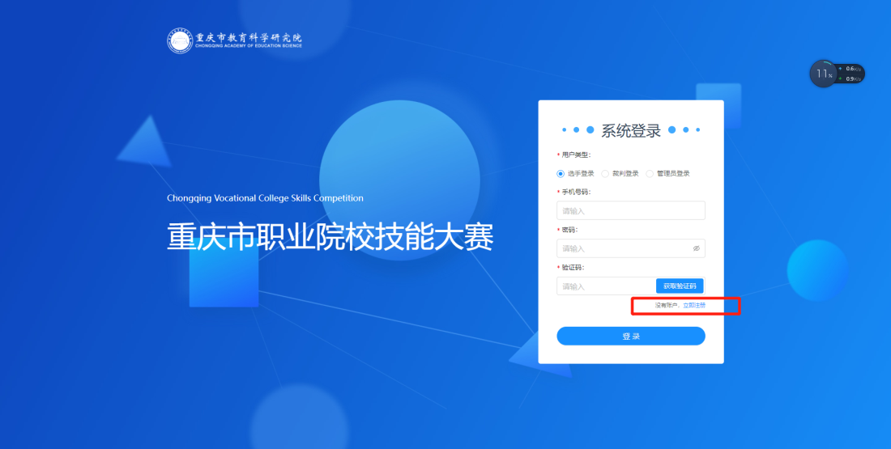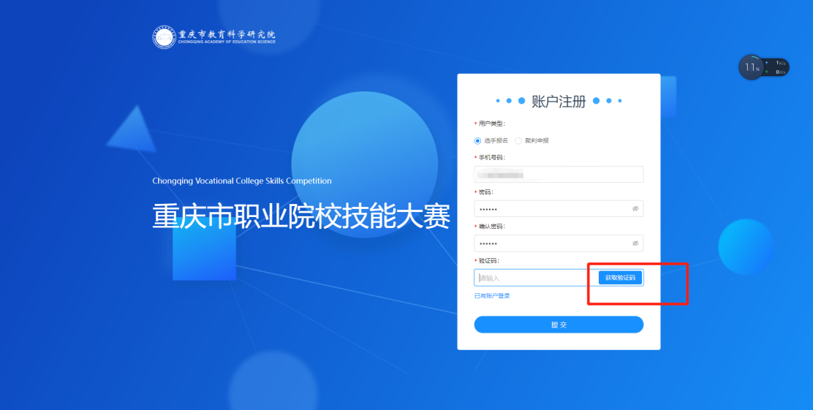**注：一个手机号只能注册一次，请保存好密码。**

输入注册手机号以及密码，点击获取验证码，验证码运算符号为加(+)、减(-)、乘(*)，完成后点击提交，如看不清楚，可点击验证表达式刷新。

**2.裁判申报**

选择“裁判登录”，输入注册完成的手机账号以及密码，点击获取验证码，验证码运算符号为加(+)、减(-)、乘(*)，完成后点击提交，如看不清楚，可点击验证表达式刷新。

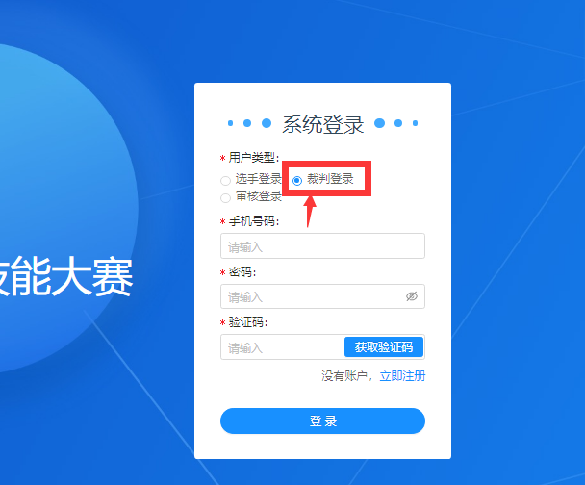

登录系统后，点击裁判申报

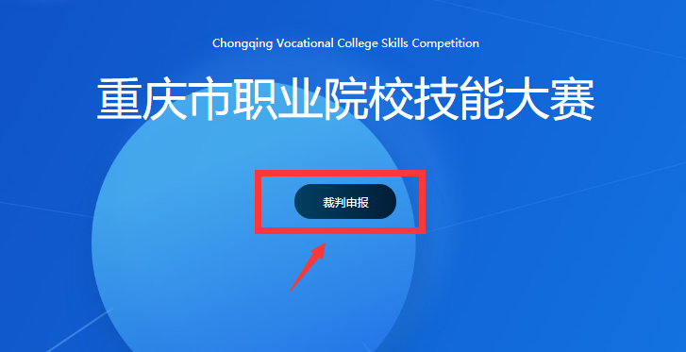

填写报名基本信息，选择可执裁赛项，填写完成后点击提交报名裁判申报按钮。注意：盖章推荐表为PDF文件

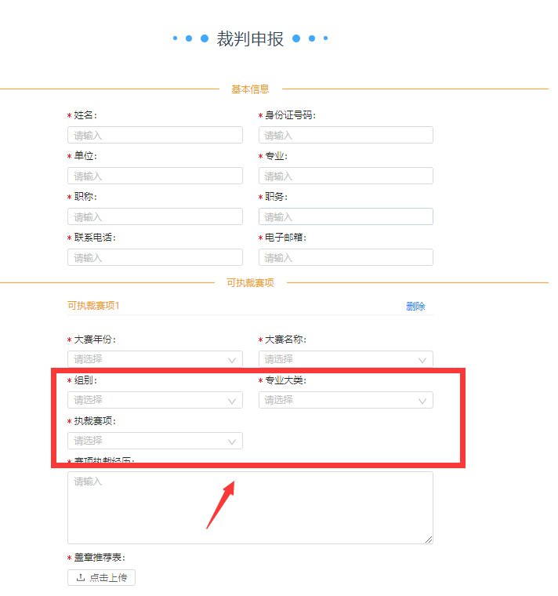

**3.填报信息查看**

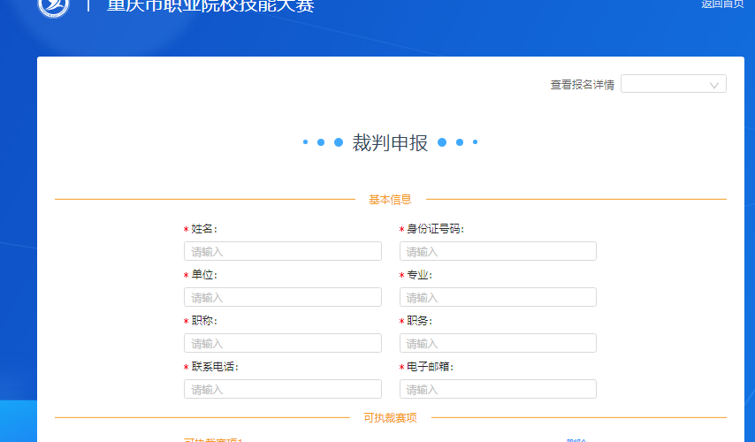登陆后点击裁判申报，再点击右上角查看报名详情，下拉即可找到填报情况。

（二）推荐方式二：重庆市内职业院校推荐方式

推荐院校使用本校大赛报名工作的参赛审核账号登录平台，选择裁判推荐，再选择“添加裁判推荐信息”

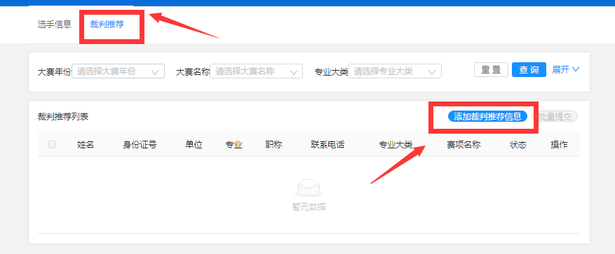

填写推荐裁判信息，选择可执裁赛项，上传盖章推荐表(PDF)，完成后点击保存即可。

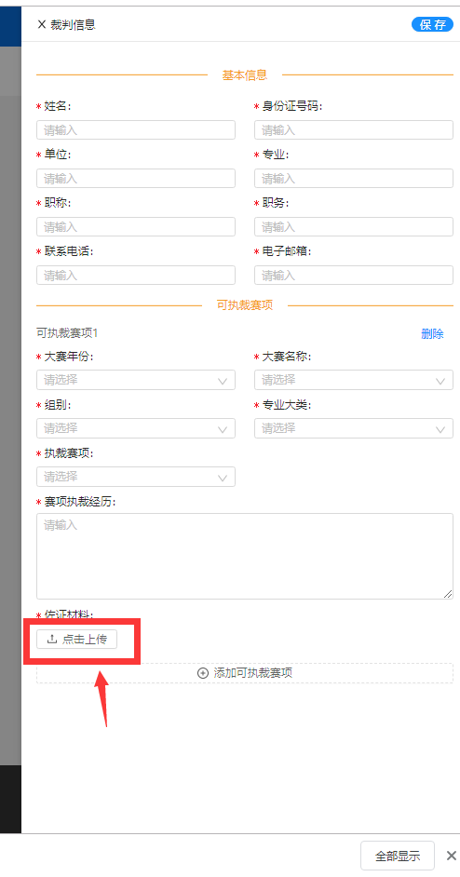

在裁判推荐列表中，可查看推荐的裁判信息。